Darovací smlouva

(finanční dar)
uzavřená podle § 2055 a následujících zákona č. 89/2012 Sb.,
občanský zákoník

I.

Smluvní strany
Obdarovaný:

Název: SPOLEK V ROVNOVÁZE z.s.
Adresa sídla: se sídlem č.p. 384, 756 24 Bystřička
IČ: 11884606
Bankovní spojení: 2102074499/2010 Fio Banka a.s.
zastoupený: Adamem Škodou
předsedou spolku

zapsaný ve spolkovém rejstříku vedeném u Krajského soudu v Ostravě v oddílu L, vložce číslo 19905.
(dále jen „spolek “)

a

Dárce:

Jméno a příjmení: FORMTEXT

Adresa: napište adresu
Datum narození: napište datum narození
Rodné číslo: napište rodné číslo
Bankovní spojení: napište číslo účtu ze kterého proběhne platba

(dále jen „dárce“)

II.

Předmět smlouvy

- Předmětem této smlouvy je poskytnutí finančního daru ve výši napište částkuKč (slovy napište částku slovy). Tento dar je určený na nákup produktů a jejich darovaní konkrétním lidem, nadaci nebo jiné neziskové organizaci, kteří je potřebují pro zlepšení kvality života a zároveň pro účely spolku pro které byl založen.

- Částka uvedená v předchozím odstavci bude převedena na bankovní účet spolku č. 2102074499/2010 vedený u Fio Banka a.s. do 14 dnů od podpisu této smlouvy. Jako variabilní symbol bude uvedeno číslo 888.

- Finanční dar poskytuje dárce spolku dobrovolně.

- Obdarovaný dar přijímá a zavazuje se poskytnutou částku použít pouze v souladu s účelem spolku a touto Darovací smlouvou.

- Dárce činí nesporným, že se podrobně seznámil účelem spolku.

- Dárce má právo požadovat vrácení daru pouze v případě zjištění, že spolek porušil ustanovení bodu 4 této smlouvy.

- Darovací smlouva slouží mimo jiné dárci jako podklad pro účely daňového přiznání daně z příjmů dle zákona č. 586/1992 Sb. §15, odst. 1) a §20 odst. 8), v platném znění, za tam stanovených podmínek.

- Dárce souhlasí se zveřejněním svých identifikačních údajů (firma, IČ, adresa sídla) v souvislosti s plněním informačních povinností připadajících spolku.

- Dárce zašle podepsanou smlouvu na adresu: Ing. Tomáš Brožek, Krále Jiřího 691, 33441 Dobřany.

III.

Závěrečná ustanovení

- Tato smlouva se vyhotovuje ve dvou provedeních, z nichž každá ze smluvních stran obdrží po jednom vyhotovení. Smlouva nabývá platnosti a účinnosti dnem jejího podpisu oběma smluvními stranami.

  - Smluvní strany prohlašují, že si tuto smlouvu před podpisem přečetly, že byla uzavřena po vzájemném ujednání podle jejich pravé a svobodné vůle.

Přílohy:
kopie výpisu ze spolkového rejstříku

V Bystřičce dne 31. července 2026. V napište místo dne napište datum.
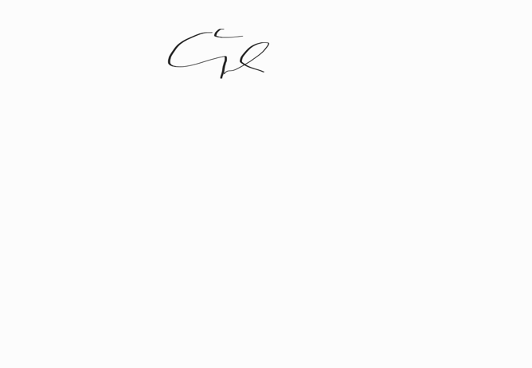

……………………………………………………….. ………………………………………………
Spolek v rovnováze z.s. dárce
Adam Škoda
předseda spolku

